Сценарии выпускного вечера.
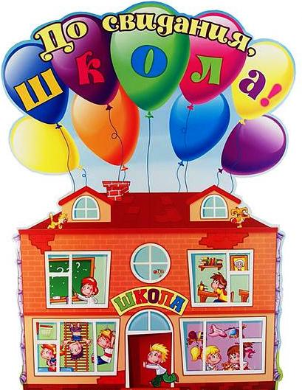

http://www.teatrbaby.ru/scenarnaya/vipusk.htm Сценарии выпускного вечера.

http://www.prazdnikby.ru/content/11/192/ Сценарии на Последний звонок и Выпускной вечер.

Сценарии выпускного вечера в начальной школе

http://nsportal.ru/nachalnaya-shkola/stsenarii-prazdnikov/stsenarii-vypusknogo-vechera-v-nachalnoi-shkole-0 - Сценарий выпускного вечера в начальной школе c песнями-переделками, шуточными сценками

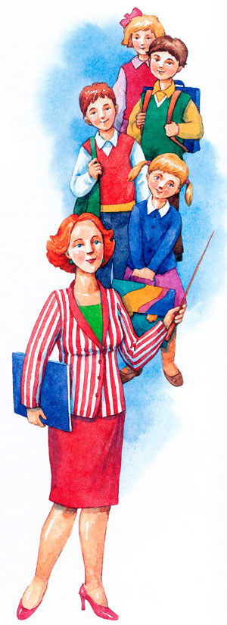
http://nsportal.ru/nachalnaya-shkola/stsenarii-prazdnikov/vypusknoi-vecher-v-nachalnoi-shkole В сценарии представлены стихи о школе, школьной дружбе, песни о школе и учителях.

http://www.prodlenka.org/stcenarii-na-poslednii-zvonok-i-vypusknoi-vecher/muzykalno-literaturnaia-kompozitciia-dlia-uchitelei-nachalnoi-shkoly-stcenarii-dlia-vypusknogo-vechera-v-nachalnoi-shkole.html Музыкально-литературная композиция для учителей начальной школы. Сценарий для выпускного вечера в начальной школе.

http://ped-kopilka.ru/shkolnye-prazdniki/vypusknoi/scenarii-vypusknogo-vechera-v-nachalnoi-shkole.html Выпускной вечер в начальной школе.

http://zanimatika.narod.ru/Narabotki15.htm Выпускной вечер в начальной школе.

http://www.partyschool.ru/scenary_molod.php Сценарий праздника, посвященного окончанию 4 класса."День самоуправления".

http://www.uchportal.ru/publ/22-1-0-1296 Сценарий проведения вечера "Выпускной в начальной школе"

http://festival.1september.ru/articles/617671/ Сценарий выпускного вечера в начальной школе (с презентацией)

http://www.menobr.ru/materials/370/5681/
Сценарий выпускного вечера в 4-м классе "Прощай, начальная школа!"

http://www.prazdnikby.ru/content/detail/11/192/49535/ Сценарий на Выпускной вечер - Веселые уроки в начальной школе

http://vashabnp.info/load/36-1-0-1394 Сценарий выпускного вечера в начальной школе "Космическое путешествие" (с презентацией)

http://pedagog21wek1.ucoz.ru/load/konkursnye_scenarii_poslednego_zvonka_i_vypusknogo_vechera/vypusknoj_vecher_v_nachalnoj_shkole_quot_ehti_chudnye_goda_quot/18-1-0-776
выпускной вечер в начальной школе"Эти чудные года"

http://www.supertosty.ru/pozdravleniya/povod/na_vypusknoy/v_nachalnoy_shkole/- Поздравления на выпускной в начальной школе

http://gerunirina.rusedu.net/post/3669/34134 Выпускной в начальной школе

Песни, стихи, загадки о школе, учениках и учителях

http://music70-80.narod.ru/school.htm - песни о школе

http://chudesenka.ru/load песни о школе

http://allforchildren.ru/poetry/teacher04.php стихи об учителях

http://diddlmanija.ucoz.ru/forum/52-186-1 Стихи о школе и учителях

http://www.proshkolu.ru/club/readingroom/blog/35418 Последний звонок и выпускной вечер. стихотворения

http://www.pozdravsam.ru/stixi/school-verses/ Стихи о школе, учениках и учителях

http://www.zagadki.org/riddles/school/1 - Загадки о школе

http://detskai.ucoz.ru/publ/zagadki/zagadki_o_shkole/zagadki_o_shkole/11-1-0-2 Загадки о школе

http://ped-kopilka.ru/vneklasnaja-rabota/zagadki-schitalki-i-skorogovorki/zagadki-pro-shkolu-s-otvetami.html Загадки о школе

http://zanimatika.narod.ru/Narabotki5_3.htm САМАЯ ШКОЛЬНАЯ ВИКТОРИНА

http://zanimatika.narod.ru/Narabotki7_3.htm# Учительский гороскоп (шуточные стихи об учителях)

